Colegio Américo Vespucio
Quinto básico.
Artes Visuales
Música /07/2020
Música Quinto Básico.

Nombre | Curso | Fecha
 | 5° | /07/ 2020
OA 1 Crear diseños de objetos o sistemas tecnológicos para resolver problemas o aprovechar oportunidades: › desde diversos ámbitos tecnológicos y tópicos de otras asignaturas › representando sus ideas a través de dibujos a mano alzada, dibujo técnico o usando TIC › analizando y modificando productos.

Objetivos del proyecto | Identificar la estructura de la escala musical de Do a Do 8 ascendente y descendente
Objetivo: Conocer elementos del lenguaje musical escrito; pentagrama, llave de sol y figuras rítmicas y alturas Sol, Mi, Fa y La mediante la caligrafía musical.
Actividad 1: El Pentagrama y la llave de sol
El Pentagrama son las líneas donde escribimos la música. Allí ponemos las notas y las llaves. Completa la siguiente actividad. Numera las líneas y los espacios del pentagrama de abajo hacia arriba.
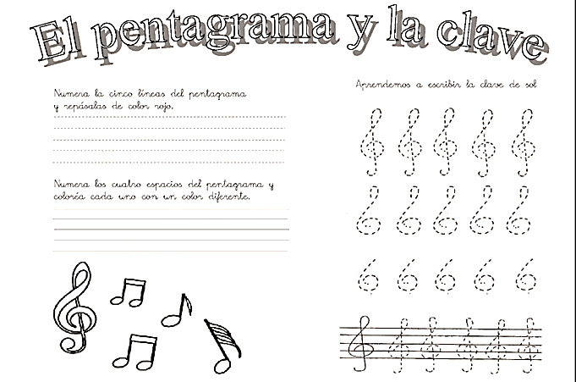

Actividad 2: Líneas y espacios
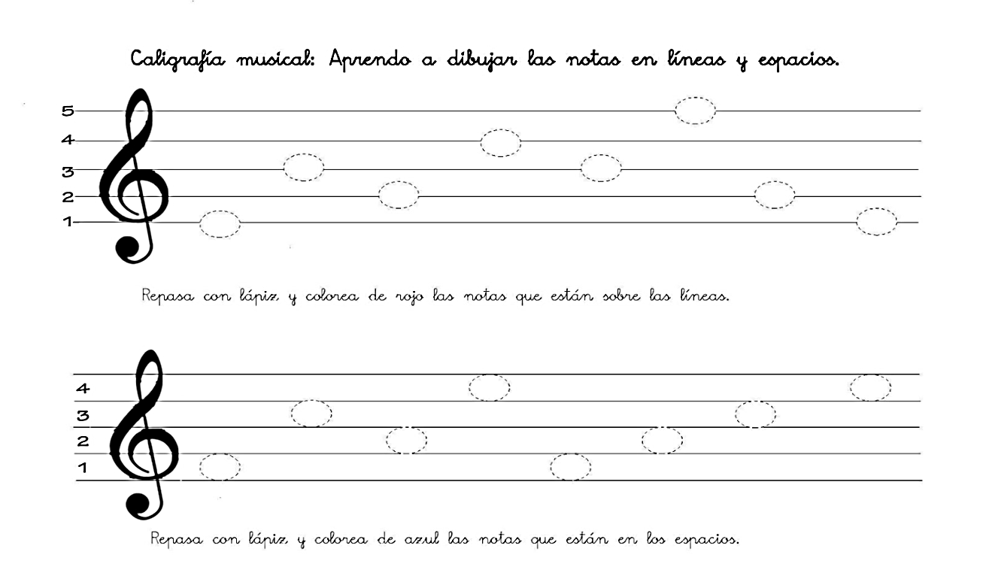
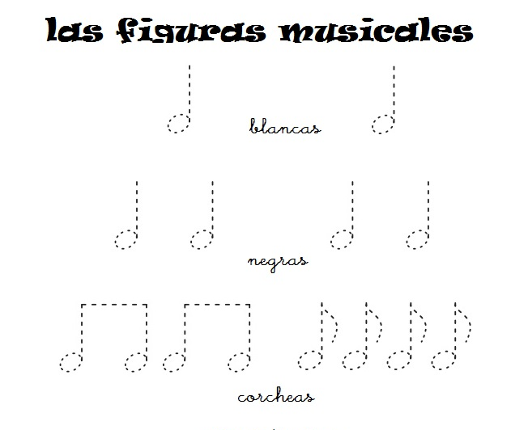

Actividad 3: Figuras rítmicas
Recuerda las figuras rítmicas y sus duraciones mirando el siguiente esquema. Luego repasa las figuras musicales con un lápiz.
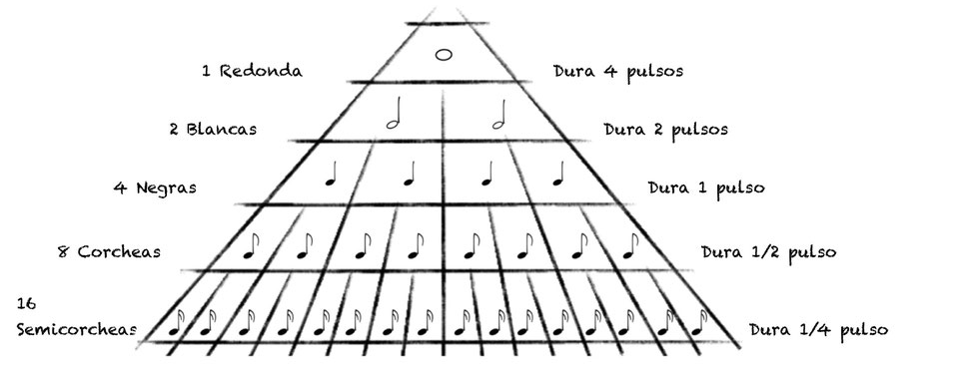

Actividad 4: Las notas musicales Sol, Mi, Fa y La
Te presentamos las notas musicales Sol, y Mi. Se ubican en la primera y segunda línea del pentagrama.
Las notas Fa y La se ubican en el segundo y tercer espacio del pentagrama.
Completa la actividad escribiendo los nombres de las notas, y dibujando las notas musicales donde corresponde.

